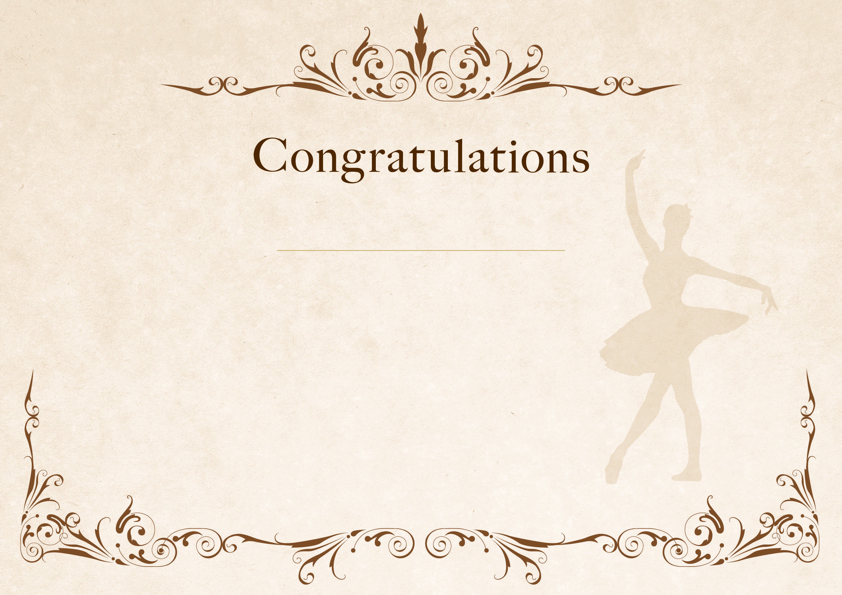

平成26年12月20日

成増バレエスクール　後藤 裕子

あなたは当スクールに入会以来

10年の永きにわたり練習に努められ

そのひたむきな姿勢によって他の生徒の模範となりました

よってここに表彰します

高 木 麻 衣 殿